**Форма № Н-6.01у**

# Кременчуцький національний університет імені Михайла Остроградського

(повне найменування вищого навчального закладу)

# Кафедра автоматизації та інформаційних систем

(повна назва кафедри, циклової комісії)

**КУРСОВИЙ ПРОЄКТ (РОБОТА)**

# з дисципліни «Організація баз даних та знань»

(назва дисципліни)

# на тему: «Проєктування та розробка бази даних інформаційної системи будівельної організації»

Студента 3 курсу КН-19-1 групи  
Ступінь вищої освіти бакалавр

(бакалавр, магістр)

Спеціальність 122 – «Комп’ютерні науки»   
Освітньо-професійна програма

«Комп’ютерні науки»

Данілочкіна Д. А.

(прізвище та ініціали)

Керівник старш. викл. кафедри АІС

Васильєв Д. О._________

(посада, вчене звання, науковий ступінь, прізвище та ініціали)

Національна шкала

Кількість балів: . Оцінка: ЄКТС ___

Члени комісії Васильєв Д. О.

(підпис) (ініціали та прізвище)

Когдась М. Г.

(підпис) (ініціали та прізвище)

Горлова Т. В.

(підпис) (ініціали та прізвище)

# м. Кременчук 2021 рік

**Форма № Н-9.01у**

КРЕМЕНЧУЦЬКИЙ НАЦІОНАЛЬНИЙ УНІВЕРСИТЕТ

ІМЕНІ МИХАЙЛА ОСТРОГРАДСЬКОГО

Кафедра автоматизації та інформаційних систем

Дисципліна «Організація баз даних та знань»

Освітній ступінь «Бакалавр»

Спеціальність 122 – «Комп’ютерні науки»

Освітньо-професійна програма «Комп’ютерні науки»

Курс 3 групи КН-19-1 семестр 5

**ЗАВДАННЯ**

**НА КУРСОВИЙ ПРОЄКТ (РОБОТУ) СТУДЕНТУ**

Данілочкіну Даніілу Андрійовичу

(прізвище, ім’я, по батькові)

1. Тема проєкту (роботи) : «Проєктування та розробка бази даних

інформаційної системи будівельної організації»

2. Строк подання студентом проєкту (роботи): 25.01.2022 р.

3. Вихідні дані до проєкту (роботи): MS SQL Server, СКБД

4. Зміст пояснювальної записки (перелік питань, що підлягають розробці):_____

Опис об’єктів та процесів, які відбуваються в предметній області

Моделювання бази даних

Концептуальне проєктування

Логічне проєктування

Фізичне проєктування

5. Перелік графічного матеріалу (з точним зазначенням обов’язкових креслень)

6. Дата видачі завдання: 07.09.2021 р.

**КАЛЕНДАРНИЙ ПЛАН**

|  |  |  |  |  |  |  |
| --- | --- | --- | --- | --- | --- | --- |
| №  пор. | Назва етапів курсового проєкту | Терміни виконання етапів проєкту | Вказівки та  зауваження викладача (з зазначенням дати консультації) | Оцінювання етапів проєкту | | |
| за націо- нальною шкалою | за шкалою ЄКТС | кількість балів |
| 1 | Отримання завдання | 07.09.21 |  |  | | |
| 2 | Аналіз предметної області | 09.09.21–20.09.21 |  |  | | |
| 3 | Вхідні і вихідні одиниці інформаційної системи | 02.10.21–19.10.21 |  |  | | |
| 4 | Проєктування бази даних (концептуальне та логічне) | 02.10.21–19.10.21 |  |  | | |
| 5 | Розробка таблиць бази даних | 19.10.21–01.11.21 |  |  | | |
| 6 | Розробка тригерів та збережених процедур | 02.11.21–15.11.21 |  |  | | |
| 7 | Розробка механізмів керування в базі даних | 16.11.21–25.11.21 |  |  | | |
| 8 | Оформлення пояснювальної записки | 25.11.21–01.12.21 |  |  | | |
| 9 | Подання проєкту на захист | 07.12.21 |  |  | | |
|  | Разом | 13 тижнів |  |  | | |

Студент

(підпис)

Керівник _________________________ _____Д. О. Васильєв____

(підпис) (ініціали та прізвище)

«07» вересня 2021 р.

РЕФЕРАТ

Курсовий проєкт містить: 37 сторінок, 3 розділи, 45 рисунків,   
7 таблиць, 6 використаних джерел.

Об’єкт дослідження – будівельна організація.

Під час виконання курсового проєкту була створена база даних для будівельної організації. Для реалізації проєкту була використана реляційна система керування базами даних MS SQL Server.

Метою даного курсового проєкту було створення бази даних для середніх за розміром (20–100 робітників) будівельних організацій. У ході виконання курсового проєкту розроблено базу даних.

Для досягнення мети в роботі вирішуються наступні задачі: створення единої бази даних, що об’єднує всі необхідні дані в одну систему і забезпечує їх цілісність і непротиріччя, можливість оператора вносити, редагувати та отримувати дані бази даних.

Результатом виконання всіх етапів є повноцінна база даних, яка відповідає усім критеріям і виконує всі поставлені задачі.

MSSQL SERVER, МОДЕЛЮВАННЯ, БАЗА ДАНИХ, СКБД, ПРОЄКТУВАННЯ

**ЗМІСТ**

*Змн*.

Арк.

№ докум.

*Підпис*

Дата

Арк.

1

*122 – КП.2021.01.000 ПЗ*

*Розроб.*

*Данілочкін Д.А.*

*Перевір.*

Васильєв Д. О.

*Н. контр.*

Горлова Т. В.

*Проєктування та розробка бази даних будівельної організації.*

*Пояснювальна записка*

Літ.

Аркушів

37

КрНУ Кафедра АІС

ВСТУП 2

1 АНАЛІЗ ПРЕДМЕТНОЇ ОБЛАСТІ 4

1.1 Опис об’єктів та процесів, які відбуваються в предметній області 4

1.2 Вхідні дані для розробки бази даних 5

1.3 Вихідні дані 6

Висновки до розділу 6

2 ПРОЄКТУВАННЯ БАЗИ ДАНИХ 7

2.1 Моделювання бази даних 7

2.2 Концептуальне проєктування 8

2.3 Логічне проєктування 9

2.4 Фізичне проєктування 10

Висновки до розділу 13

3 РОЗРОБКА ЗАПИТІВ, ТРИГЕРІВ І ЗБЕРЕЖЕНИХ ПРОЦЕДУР 14

3.1 Організація вибірки інформації з бази даних 14

3.2 Розробка збережених процедур 28

3.3 Розробка механізмів керування в базі даних за допомогою тригерів 31

Висновки до розділу 35

ВИСНОВКИ 36

СПИСОК ЛІТЕРАТУРИ37

**ВСТУП**

У процесі роботи будь-якого підприємста, зокрема і будівельної організації накопичується величезний обсяг інформації. Для зручного а найголовніше швидкого коритування нею її організовують певним чином. Великий набір інформації, організований за певними правилами і називають базою даних. Раніше роль баз даних виконували архіви, описи то що. Проте, такий спосіб роботи з даними був дуже не зручним. З досягненням обчислюваною технікою великих обчислюваних потужностей вже вона стала виконувати цю функцію. Це призвело до створення і розвитку комп’ютених баз даних. Сьогодні електронні бази даних набагато зручніші і швидші за паперові.

Головною перевагою БД є швидкість внесення та отримання потрібної інформації. Також важливими характеристиками є цілісність і несуперечливість даних. Для реалізації та підтримки системи з такими характеристиками використовуються спеціальні алгоритми роботи з базами даних.

Бази даних класифікують за різними критеріями. За моделлю організації даних розрізняють такі бази даних:

* ієрархічні;
* мережеві;
* реляційні;
* об’єктні;
* об’єктно-орієнтовані.

Ієрархічні бази даних можуть бути представлені як дерево, що складається з об’єктів різних рівнів. Верхній рівень займає один об’єкт. Всі об’єкти поднані у одну систему зв’язками батьківський – дочірній елемети.

Об’єктно-орієнтована база даних (ООБД) дозволяє програмістам, що працюють із мовами третього покоління, інтерпретувати всі свої інформаційні сутності як об’єкти, що зберігаються в оперативній пам’яті.

Сьогодні найпоширенішою моделлю організації БД є реляційна, вона передбачує структурування даних як сукупність пов’язаних таблиць (відношень). Взяємодія з такою БД відбувається шляхом запитів. Щоб створити запит до бази даних часто використовують Structured Query Language. SQL надає широкий функціонал роботи з базами даних.

Під час створення баз даних використовують різні системи керування базами даних (СКБД).

СКБД – сукупність програмних засобів,, що реалізують інтерфейс між БД та користувачами.

До основних СКБД відносять:

* об’єктно-реляційна система управління базами даних Oracle Database;
* вільна система управління базами даних PostgreSQL;
* система керування базами даних Microsoft SQL Сервер;
* вільна система управління базами даних MySQL.

Такі системи управління відрізняються централізованою обробкою запитів, забезпечують надійність, доступність та безпеку БД.

Найбільш популярною системою керування є MySQL.

**1 АНАЛІЗ ПРЕДМЕТНОЇ ОБЛАСТІ**

**1.1 Опис об’єктів та процесів, які відбуваються в предметній області**

Предметна область – частина реального світу, яка розглядається в контексті поставленої задачі.

Інформаційним відображенням предметної області об’єкта дослідження служить інформаційна база. Інформаційна база складається з однієї або декількох баз даних.

Одним із напрямів оптимізації виробництва є використання спеціальних програм з застосуванням баз даних для систематизації інформаційної бази.

База даних повинна агрегувати в собі максимально можливу кількість даних та полегшувати ввід, обробку та отримання інформації для користувачів.

Мета: оптимізація роботи з інформаційною базою будівельної організації.

Завдання: розробка бази даних для будівельної організації що агрегує всі дані в одній системі і надає легкий доступ до внесення, зміни, збереження і отримання даних.

У даній базі даних предмет дослідження – функціонування будівельної організації.

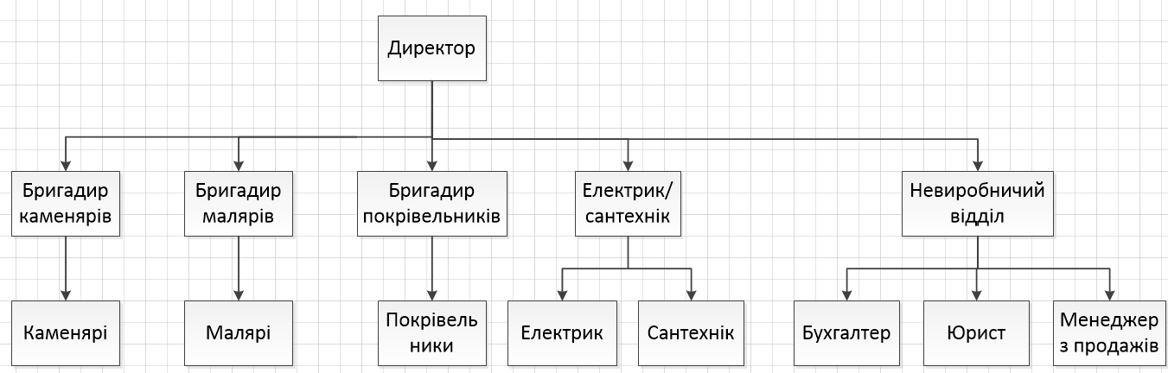

Рисунок 1.1 – Структурна схема будівельної організації

Директор займається довгостроковим плануванням і кооперуваннямм з іншими компаніями, підбором персоналу, а також допомагає вирішити локальні проблеми, які робітники не можуть вирішити самостійно.

Бригадир каменрів розробляє план будівництва, обирає і закуповує матеріали стін, перкритів та керує роботою каменярів.

Каменярі зводять стіни і кладуть міжетажні перекриття згідно плану будівництва.

Бригадир покрівельників розробляє план покрівлі, закуповує матеріали та безпосередьно бере участь у її побудові.

Покрівельники ладнають покрівлю згідно плану.

Бригадир малярів розробляє план декоративної обробки зовнішніх і внутрішніх поверхонь. Підбирає та закуповує матеріали. Контролює роботу малярів.

Малярі виконують план декоративної обробки поверхонь.

Електрик проводить електромережу та встановлює базові єлектроприлади згідно плану будівництва.

Сантехнік бере участь у плануванні будівництва з метою закладки труб у фундамент. Проводить труби та встановлює сантехніку.

Бухгалтер веде бухгалтерський облік. В тому числі, але не обмежуючись розраховується з клієнтами, постачальниками матеріалів, працівниками, подає бухгалтерські звіти у контролюючі інстанції, веде планування бюджету.

Юрист займається юридичним супроводом роботи компанії. В тому числі, але не обмежуючись складанням контрактів з клієнтами, трудових договорів з робітниками, веденням і оформленням офіційної переписки компанії, представленням інтересів компанії в органах юстиції.

Менеджер з продажів займається наповненням робочого графіку, пошуком клієнтів, попереднім консультуванням, рекламними кампаніями тощо.

**1.2 Вхідні дані для розробки бази даних**

Вхідними даними інформаційної системи є предметна область «Будівельна організація», яка містить:

* дані про контракти з клієнтами що до надання послуг (номер контракту, ПІБ клієнта, його телефонний номер, вартість, документ контракту, дату завершення будівництва, примітки);
* дані використаних матеріалів по кожному контракту (номер контракту для виконання якого куплені, назва матеріалу, вартість, кількість);
* дані продавців витратних матеріалів (назва компанії-продавця, телефонний номер, примітки);
* дані матеріалів у продавців (назва компанії-продавця, назва матеріалу, ціна, примітки);
* дані про співробітників (табельний номер, прізвище, ім’я, ім’я по батькові, телефонний номер, назва відділу, посада, зайнятість, заробітна платна, дата початку роботи, дата звільнення, примітки);
* дані відділів (назва відділу, табельний номер керівника відділу, примітки);
* дані графіків роботи по контрактам (номер контракту, опис роботи, відділ-виконавець, дата початку, дата завершення, примітки);

**1.3 Вихідні дані**

Вихідними даними інформаційної системи є база даних, яка агрегує в себе дані команії про контракти, списки закуплених матеріалів, графіки виконання робіт, клієнтів, відділи, працівників, постачальників матеріалів та їх асортимент. Забезпечить просте і швидке додавання, збереження, зміненя, обробку, отримання інформації у системі, що підвищить продуктивність роботи.

**Висновки до розділу**

Під час виконання аналізу предметної області було виконано дослідження предметної області, сформовано загальну структуру бази даних. Були розглянуті вхідні і вихідні дані інформаційної системи «будівельна організація».

Для виконання цих задач, було використано спеціальну літературу, Інтернет ресурси, власний досфід, інформацію отриману підчас вивчення курсу «Організація баз даних та знань».

**2 ПРОЄКТУВАННЯ БАЗИ ДАНИХ**

**2.1 Моделювання бази даних**

Дослідивши інформаційну частину роботи будівельної організації можна виділити такі сутності: контракти між фірмою і клієнтами, графіки виконання робіт, закуплені матеріали для виконання будівництва, постачальники матеріалів, матеріали, відділи компанії, працівники компанії.

Для кожного контракту є графік робіт і список закуплених матеріалів. В графік вписуються відділи, які виконують роботи. У кожен відділ входить кілька робітників. Закуплені матеріали записуються бригадирами, які беруть їх із своїх списків матеріалів постачальників, які формують для них постачальники.

Головною сутністю є контракти. Про кожен контракт за наявності є така інформація: внутрішній для фірми номер контракту; прізвище, ім’я, по батькові клієнта, його телефонний номер; вартість послуг яку виставляє фірма; дата закінчення будівництва; документ контракту, підписаний клієнтом і директором фірми; примітки.

Для внутрішнього використання ведуться графік проведення робіт по контракту та закуплені матеріали.

Графіки проведення робіт зберігаються окремо і містять таку інформацію: номер контракту, короткий опис виконуваної роботи, назву віддулу, який виконує роботу, дати початку і завершення робіт та примітки.

Інформація про закуплені матеріали теж зберігається окремо і в загальному вигляді містить таку інформацію: номер контракту для якого закуповуються матеріали, назва матеріалу, вартість і кількість.

Також у бригадирів, які і роблять закупки матеріалів є списки продавців з якими вони працюють і приблизні списки того, що вони продають. Порівнявши ціни і якість матеріалів бригадири роблять закупки.

Списки постачальників мають такий вигляд: назва постачальника, телефоний номер і іноді примітки. Списки про асортимент в загальному випадку мають таку інформацію: назва постачальника, назва матеріалу, ціна матеріалу, примітки.

Також у бухгалтерії є списки підрозділів фірми, в яких зазначено назву підрозділу, виділено начальника підрозділу, а основу списків складають персональні дані робітників (ПІБ, посада, телефонний номер, заробітна плата, дату прийняття на роботу, дату звільнення при наявності такої).

**2.2 Концептуальне проєктування**

У результаті проведення системного аналізу предметної області стає очевидним, що базі данних повинні бути такі сутності з такими атрибутами:

* контракт (номер, ПІБ клієнта, телефонний номер клієнта, вартість послуг, дата сдачі, документ контракту, примітки);
* графік робіт по контракту (номер контракту, опис роботи, виконуючий відділ, дати початку і закінчення роботи, примітки);
* відділ (назва, керівник, примітки);
* працівник (табельний номер, ПІБ, телефонний номер, відділ, посада, зарплата, дата прийняття на роботу, дата звільнення, примітки);
* матеріал закуплений для виконання контракту (номер контракту, назва матеріалу, ціна, кількість);
* постачальник матеріалів (назва, телефонний номер, примітки);
* матеріал у постачальника (назва постачальника, назва матеріалу, ціна, примітки);

Концептуальна модель бази даних «Будівельна організація» зображена на рис. 2.1.

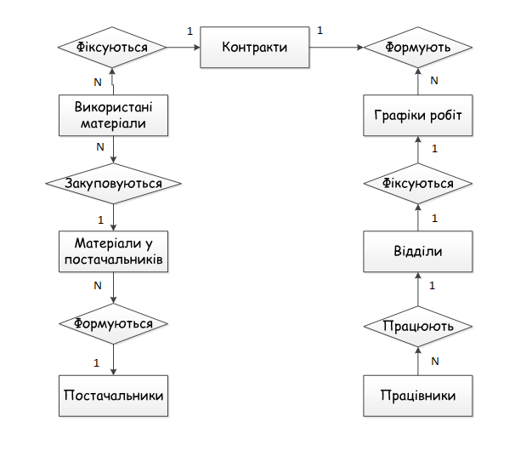

Рисунок 2.1 – Концептуальна модель бази даних

**2.3 Логічне проєктування**

У результаті аналізу переваг було вирішено створювати реліційну базу даних з використанням MS SQL Server. Пристосувавши концептуальну модель до вимог обраної СКБД було отримано логічну модель, зображену на рис. 2.2.

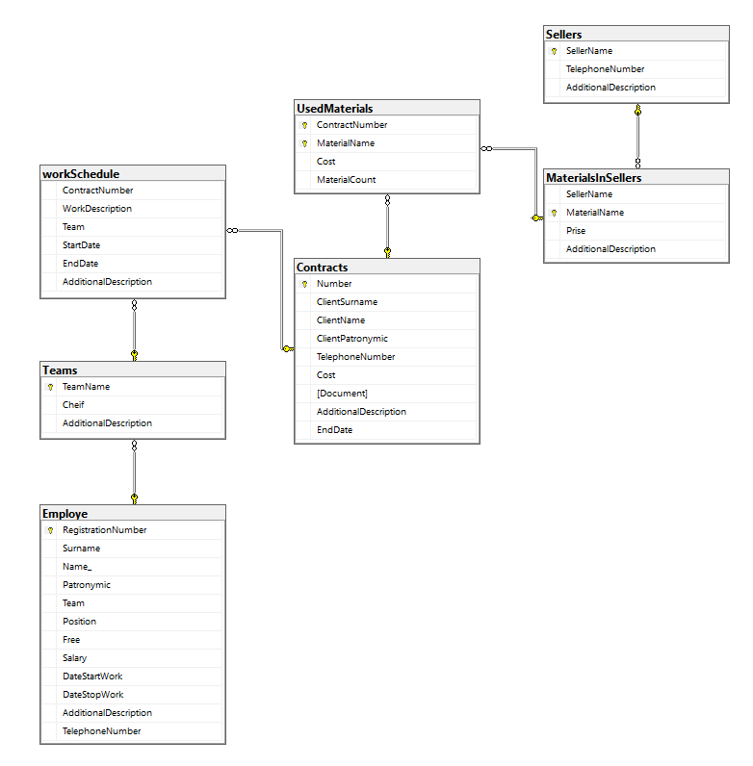

Рисунок 2.2 – Логічна модель бази даних

**2.4 Фізичне проєктування**

Під час перетворення логічної моделі у фізичну кожному атрибуту було підібрано тип даних які будуть у нього записані. Для кожного атрибута було визначено можливість залишити поле порожнім. В результаті було отримано фізичну модель бази даних, яку зображено на рис. 2.3.

Рисунок 2.3 – Фізична модель бази даних

Таблиця «Contracts» містить інформацію про контракти фірми з клієнтами.

Таблиця 2.1 – «Contracts»

|  |  |  |
| --- | --- | --- |
| Поле таблиці | Тип даних | Опис поля |
| Number | Int | Унікальний номер контракту |
| ClientSurname | Nvarchar (30) | Прізвище клієнта |
| ClientName | Nvarchar (20) | Ім’я клієнта |
| ClientPatronymic | Nvarchar (20) | По батькові клієнта |
| TelephoneNumber | Bigint | Телефонний номер клієнта |
| Cost | Money | Вартість послуг |
| Document | Nvarchar (200) | Посилання на документ контракту |
| AdditionalDescription | Nvarchar (100) | Примітки |
| EndDate | date | Дата сдачі |

Таблиця «workSchedule» містить графіки робіт по контрактам.

Таблиця 2.2 – «workSchedule»

|  |  |  |
| --- | --- | --- |
| Поле таблиці | Тип даних | Опис поля |
| Contract number | Int | Номер контракту |
| WorkDescription | Nvarchar (100) | Короткий опис роботи |
| Team | Nvarchar (50) | Виконавчий відділу |
| StartDate | Date | Дата початку роботи |
| EndDate | Date | Дата закінчення роботи |
| AdditionalDescription | Nvarchar (200) | Примітки |

Таблиця «Teams» містить відділи компанії.

Таблиця 2.3 – «Teams»

|  |  |  |
| --- | --- | --- |
| Поле таблиці | Тип даних | Опис поля |
| TeamName | Nvarchar (50) | Назва відділу |
| Chief | Int | Табельний номер керівника відділу |
| AdditionalDescription | Nvarchar (100) | Примітки |

Таблиця «Employe» містить інформацію про робітників.

Таблиця 2.4 – «Employe»

|  |  |  |
| --- | --- | --- |
| Поле таблиці | Тип даних | Опис поля |
| RegistrationNumber | Int | Табельний номер |
| Surname | Nvarchar (30) | Прізвище |
| Name | Nvarchar (20) | Ім’я |
| Patromymic | Nvarchar (20) | По батькові |
| Team | Nvarchar (50) | Відділ |
| Position | Nvarchar (100) | Посада |
| Free | Bit | Зайнятість |
| Salary | Money | Зарплата |
| DateStartWork | Date | Дата прийняття на роботу |
| DateStopWork | Date | Дата звільнення |
| AdditionalDescription | Nvarchar (200) | Примітки |
| TelephoneNumber | Bigint | Телефонний номер |

Таблиця «UsedMaterials» містить інформацію про закуплені матеріали дл явиконання проєкту.

Таблиця 2.5 – «UsedMaterials»

|  |  |  |
| --- | --- | --- |
| Поле таблиці | Тип даних | Опис поля |
| ContractNumber | Int | Номер контракту |
| MaterialName | Nvarchar (100) | Назва матеріалу |
| Cost | Money | Ціна |
| MaterialCount | Int | Кількість |

Таблиця «MaterialsInSellers» містить прайс-листи матеріалів.

Таблиця 2.6 – «MaterialsInSellers»

|  |  |  |
| --- | --- | --- |
| Поле таблиці | Тип даних | Опис поля |
| SellerName | Nvarchar (100) | Назва постачальника |
| MaterialName | Nvarchar (100) | Назва матеріала |
| Prise | Money | Ціна |
| AdditionalDescription | Nvarchar (200) | Примітки |

Таблиця «Sellers» містить інформацію про постачальників.

Таблиця 2.7 – «Sellers»

|  |  |  |
| --- | --- | --- |
| Поле таблиці | Тип даних | Опис поля |
| SellerName | Nvarchar (100) | Назва постачальника |
| Telephonnumber | Bigint | Телефонний номер |
| AdditionalDescription | Nvarchar (200) | Примітки |

**Висновки до розділу**

Під час проєктування було розроблено фізичну модель бази даних. Були розглянуті три етапи проєктування бази даних, а саме: концептуальний, логічний і фізичний. Була описана внутрішня структура даних, таблиці та їх поля.

3 РОЗРОБКА ЗАПИТІВ, ТРИГЕРІВ І ЗБЕРЕЖЕНИХ ПРОЦЕДУР

3.1 Організація вибірки інформації з бази даних

Так як база даних передбачує великі обсяги даних, то для їх масової обробки застосовують запити, які дозволяють виконувати множинну обробку даних, тобто одночасно вводити, редагувати, видаляти велику кількість записів, а також вибирати дані з таблиць.

Запит– це засіб отримання інформації з бази даних.

Запит являє собою спеціальним чином описану команду, яка визначає склад операцій, що виконуються над базою даних. До таких операцій відносять операції по вибірці, видаленню або модифікації даних.

Для написання запитів буде використана мова SQL (Structured Query Language).

У базі даних будівельної фірми, було розроблено необхідні запити на створення таблиць, їх заповнення та вибірку.

Спочатку реалізувалося створення таблиць в MS SQL Server. Створення таблиць, можна зробити як завдяки коду так і в ручну з допомогою спеціальних меню.

Для створення таблиць, було використано наступний код:

Рисунок 3.1 – Код створення таблиць

Після створення таблиць та зв’язків між ними, таблиці було заповнено інформацією. Нижче приведений код на заповнення таблиць.

Заповнення таблиць інформацією:

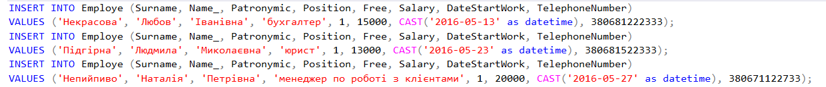

Рисунок 3.2 – Код заповнення таблиці «Employers»

Рисунок 3.3 – Код заповнення таблиці «Teams»

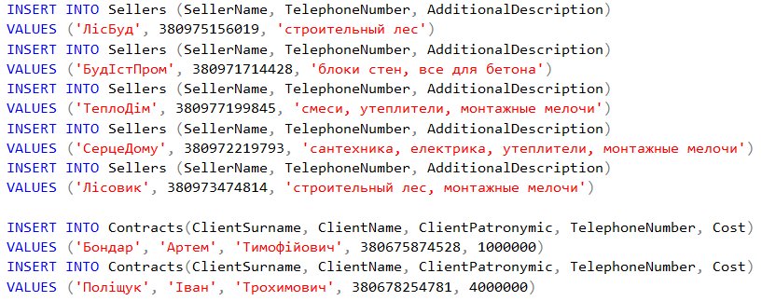

Рисунок 3.4 – Код заповнення таблиць «Sellers», «Contracts»

Рисунок 3.5 – Код заповнення таблиці «MaterialsInSellars»

Рисунок 3.6 – Код заповнення таблиці «MaterialsInSellars»

Рисунок 3.7 – Код заповнення таблиці «MaterialsInSellars»

Рисунок 3.8 – Код заповнення таблиці «UsedMaterials»

Рисунок 3.9 – Код заповнення таблиці «workSchedule»

Рисунок 3.10 – всі записи із «MaterialsInSellers»

Рисунок 3.11 – вибірка прибутку/витрат/залишку за контрактами   
(з використанням математичних дій)

Рисунок 3.12 – вибірка матеріалів, на які витратили більше 1000грн   
за контрактами

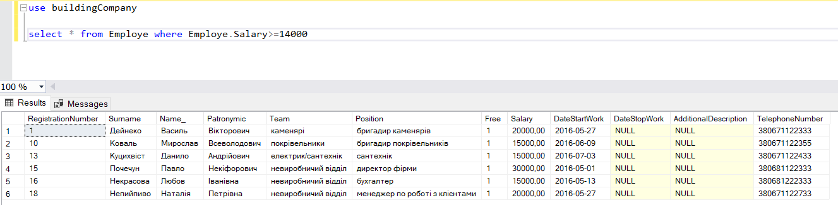

Рисунок 3.13 – вибірка працівників у яких зарплата більше 500$

Рисунок 3.14 – вибірка працівників із відділу «невиробничий відділ»

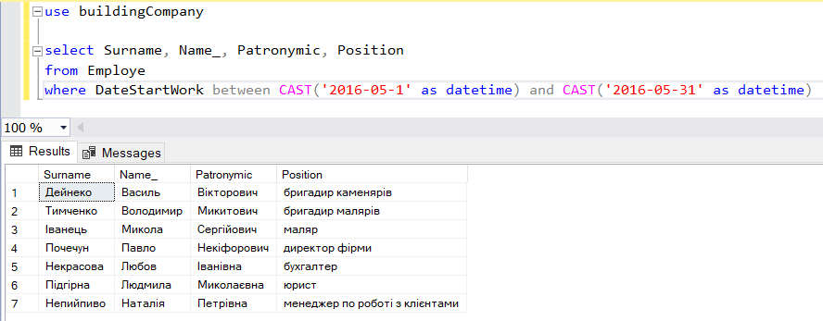

Рисунок 3.15 – вибірка працівників, яких прийняли на роботу   
між 01.05.2016 і 31.05.2016

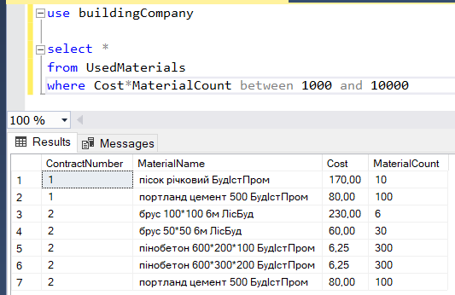

Рисунок 3.16 – вибірка матеріалів на які витратили від 1000грн до 10000грн

Рисунок 3.17 – вибірка кріпильних виробів із прайсів

Рисунок 3.18 – вибірка цементів із прайсів

Рисунок 3.19 – вибірка брусів із використаних матеріалів для 2 контракту

Рисунок 3.20 – сума зарплат на відділ

Рисунок 3.21 – кількість позицій куплених у постачальника для контракту

Рисунок 3.22 – вибірка по роках і місяціях, скільки працівників найнято   
у цей період

Рисунок 3.23 – оновлення відділу у працівників

Рисунок 3.24 – створення індексу

Рисунок 3.25 – кількість працівників, сума зарплат відділу, середня зарплата

по відділах

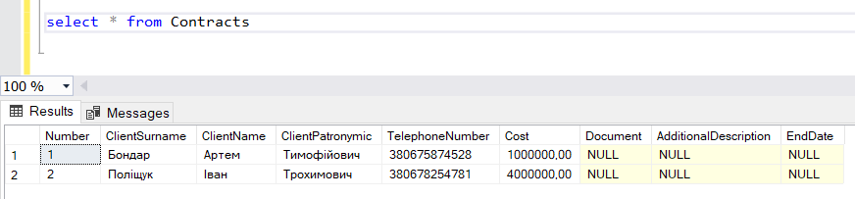



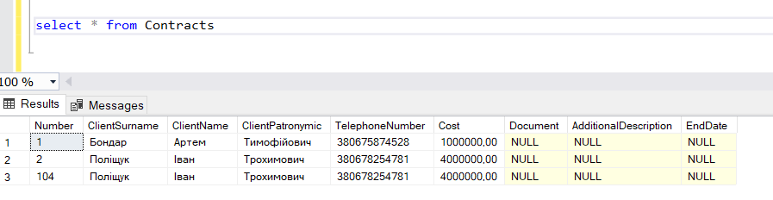

Рисунок 3.26 – додавання копії контракту



Рисунок 3.27 – додавання нового поля

Рисунок 3.28 – списки робіт на яких працював робітник з табельним номером 6

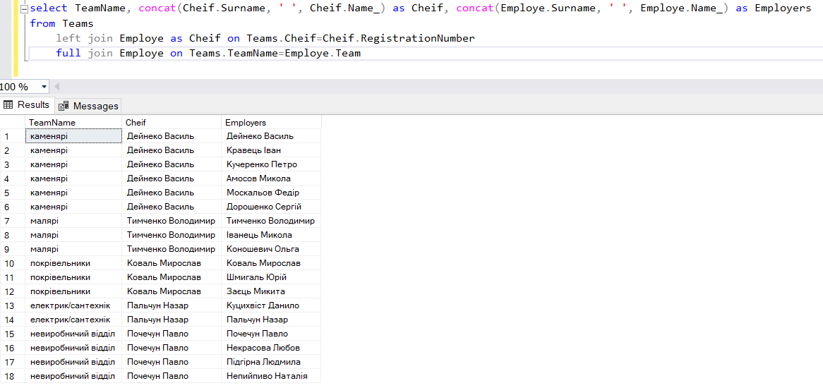

Рисунок 3.29 – списки відділів

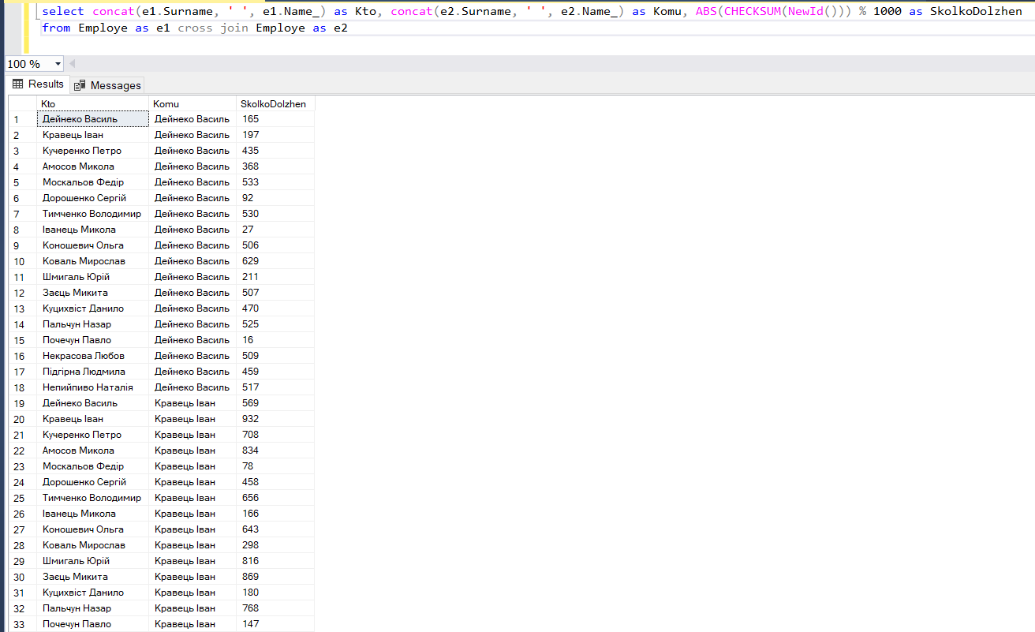

Рисунок 3.30 – випадковим чином сформовані борги між робітниками

3.2 Розробка збережених процедур

Збережена процедура – об’єкт бази даних, що є набором SQL-інструкцій, який компілюється один раз і зберігається на сервері. Збережені можуть мати вхідні та вихідні параметри та локальні змінні, в них можуть проводитися числові обчислення та операції над символьними даними, результати яких можуть надаватися змінним та параметрам. У процедурах, що зберігаються, можуть виконуватися стандартні операції з базами даних (як DDL, так і DML). Крім того, в процедурах, що зберігаються, можливі цикли і розгалуження, тобто в них можуть використовуватися інструкції управління процесом виконання. Наприклад можна прискорити процес заповнення таблиць написавши відповідні процедури.

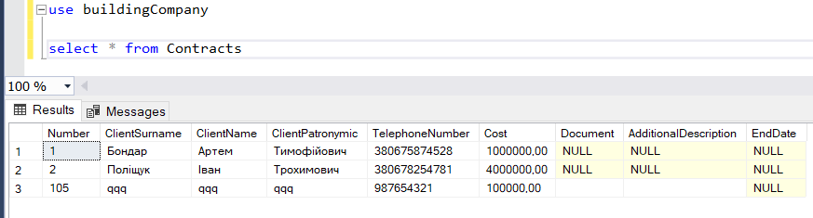

Рисунок 3.31 – процедура додавання контракту

Рисунок 3.32 – процедура перегляду балансу по номеру контракта

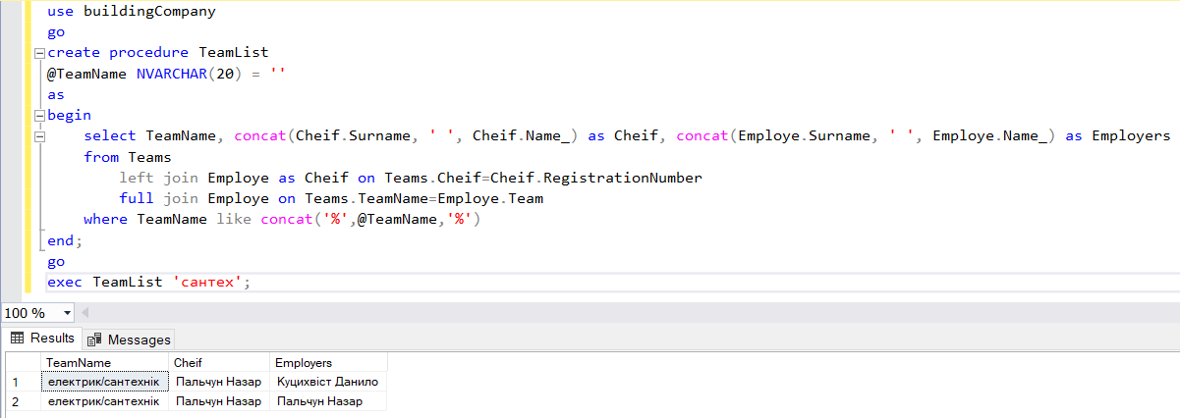

Рисунок 3.33 – процедура перегляду відділу назва якого містить «сантех»

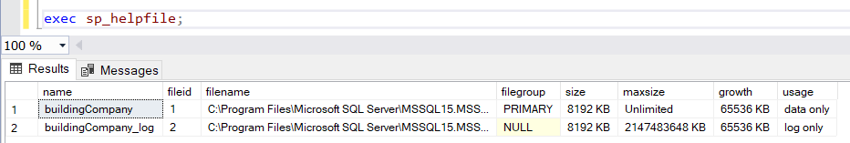

Рисунок 3.34 – системна процедура перегляду файлів бази

Рисунок 3.35 – системна процедура перегляду доступних баз

Рисунок 3.36 – системна процедура перегляду доступних типів даних

3.3 Розробка механізмів керування в базі даних за допомогою тригерів

Тригери представляють спеціальний тип збереженої процедури, яка викликається автоматично при виконанні певної дії над таблицею або поданням, зокрема, при додаванні, зміну або видалення даних, тобто при виконанні команд INSERT, UPDATE, DELETE.

Визначимо тригер, який буде спрацьовувати при додаванні і оновленні даних:

Рисунок 3.37 – Створення тригерів на додання нової інформації до таблиці

Рисунок 3.38 – Створення тригерів на додання нової інформації до таблиці

Рисунок 3.39 – Створення тригеру на додання нової інформації до таблиці

Рисунок 3.40 – Створення тригерів на видалення запису з таблиці

Рисунок 3.41 – Створення тригерів на видалення запису з таблиці

Висновки до розділу

У ході виконання 3-го розділу курсового проєкту, було отримано та закріплено навички по використанню SQL. Також було розроблено бізнес-логіку для роботи бази даних відповідно до теми курсового проєкту. Розроблена база даних відповідає вимогам які ставились перед розробкою бази даних.

**ВИСНОВКИ**

Метою курсового проєкту було створення бази даних для збору всіх наборів даних в одному місці та створення інструментів швидкої і зручної роботи з ними.

База розроблена на основі результатів системного аналізу інформаційної частини роботи будівельної організації. Розробка проводилась у кілька етапів, з побудовою концептуальної, логічної та фізичної моделей бази даних.

Для реалізації проєкту була використаний реляційна система керування базами даних MS SQL Server.

У ході проєкту було реалізовану повноцінну базу даних і створено зручний інтерфейс користувача завдяки збереженим процедурам.

Ця база повинна полегшити та пришвидшити роботу з даними будівельної організації.

**СПИСОК ЛІТЕРАТУРИ**

1. Кнут Д. Искусство программирования. Сортировка и поиск, 2007.   
Т. 3. 52с.

2. Брайан Найт. Microsoft SQL Server 2005. Руководство администратора, 2005. 76 с.

3. Itzik Ben-gan Microsoft SQL Server 2012 T–SQL Fundamentals, 2012. 34 с.

4. Кригель А. SQL. Библия пользователя, 2014. 64 с.

5. Петковіч Д. Microsoft SQL Server 2008. Руководство для начинающих, 2009. 43 с.

6. Microsoft. Microsoft SQL Server 2005 – Database Essentials Step by Step, 2006. 142 с.